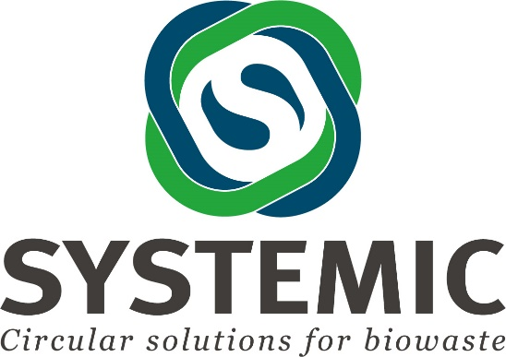

Screening di impianti di digestione anaerobica alla ricerca di opportunità innovative di business attraverso il recupero dei nutrient

- Sei un proprietario o un operatore di un impianto di digestione anaerobica alla ricerca di innovazione?
- Vuoi sapere se implementare tecniche e tecnologie per il recupero di sostanze nutritive (N, P, K, materia organica, fibre, acqua,...) può essere un’opportunità di business per il tuo impianto?

Il progetto europeo SYSTEMIC ti offre l’opportunità di valutare le opzioni, la fattibilità e le prospettive della valorizzazione del digestato prodotto dal tuo impianto, migliorandone la sostenibilità economica, ambientale e sociale.

Introduzione a SYSTEMIC – Chi stiamo cercando? – I Vantaggi – Condizioni per Partecipare
PARTICIPARE
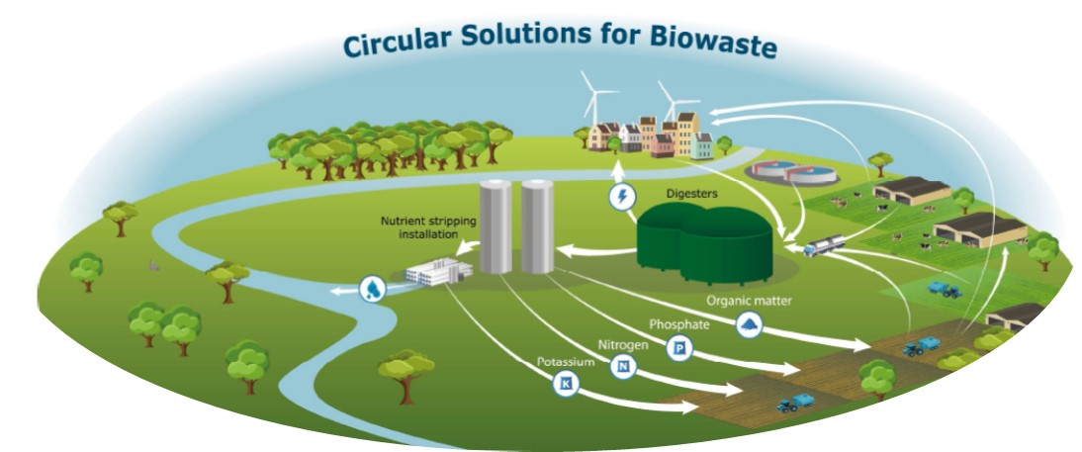
Al fine di valutare le prospettive di tecniche e tecnologie per il recupero dei nutrienti, stiamo cercando proprietari o conduttori di impianti di digestione anaerobica che sono interessati al recupero dei nutrienti in tutta Europa (in particolare dalle regioni con eccesso di sostanze nutritive). Cerchiamo persone che stanno pensando di investire nelle tecniche e tecnologie per il recupero dei nutrienti, oltre ad essere interessate a valutare opzioni e prospettive per la valorizzazione del digestato prodotto dal proprio impianto.

Ulteriori informazioni sulla impianti di digestione anaerobica interessati

Quali saranno i vantaggi per la vostra azienda?

Questa collaborazione consentirà alla vostra azienda di accedere a ulteriori informazioni e opzioni per la pianificazione aziendale in merito alla prospettiva e alla fattibilità del recupero dei nutrienti dal digestato e per migliorare la sostenibilità economica, ambientale e sociale.

Quali sono i presupposti per partecipare?

- Partecipare a 4 riunioni del progetto SYSTEMIC nel periodo 2017-2020
Le spese di viaggio e di hotel per partecipare alle riunioni verranno rimborsate.

- Capacità di trattamento dell’impianto di digestione anaerobica (o del progetto dell’impianto) di almeno 15.000 tonnellate/anno.

- Fornire informazioni riguardanti l’attuale sostenibilità economica dell’impianto, le materie prime in ingresso e le caratteristiche del digestato e i bilanci di massa e di energia.

- Approvazione per la diffusione del vostro business case (no informazioni riservate) attraverso seminari, schede informative, ecc.

Se sei disposto a partecipare, come rappresentante dell'impianto di digestione anaerobica ti richiediamo di scaricare il modulo di adesione e inviare il modulo compilato a marieke.verbeke@vcm-mestverwerking.be.

Come compilare il modulo di adesione in PDF
Il primo step è scaricare il modulo di adesione. Una volta aperto il file, è possibile completarlo rispondendo alle domande direttamente nel PDF. A seconda della versione di Adobe Acrobat che si utilizza, attenersi alla procedura di seguito indicata e non dimenticare di salvare il file completato, preferibilmente con un nuovo nome. Se non è possibile aprire il file PDF o aggiungere testo, contattaci all’indirizzo marieke.verbeke@vcm-mestverwerking.be.

Compilare un file PDF:
Vai in Strumenti > Modifica PDF > Modifica .
o
Vai in Strumenti > Compila e firma
o
clicca

Lo screening è stato avviato all’interno del progetto SYSTEMIC, che riceve un co-finanziamento nel settore europeo di ricerca e innovazione H2020 nell’ambito del grant agreement No: 7304000. Il progetto, della durata quadriennale, è iniziato in data 1 giugno 2017. Il consorzio è composto dai seguenti partners: Wageningen University and Research, AM-Power, Groot Zevert Vergisting, Acqua & Sole S.r.l., Rika Biofuels Development Ltd, GNS – Gesellschaft für Nachhaltige Stoffnutzung mbH, A-Farmers Ltd, ICL Fertilizers Europe, Nijhuis Water Technology BV, Proman management GmbH, Ghent University, Milano University, Flemish Coordination centre for Manure processing (VCM), European Biogas Association, Rural investment Support for Europe (RISE) www.systemicproject.eu

